**ПАМЯТКА ПО ПРОТИВОДЕЙСТВИЮ ТЕРРОРИЗМУ**

**НА ЖЕЛЕЗНОДОРОЖНОМ ТРАНСПОРТЕ**

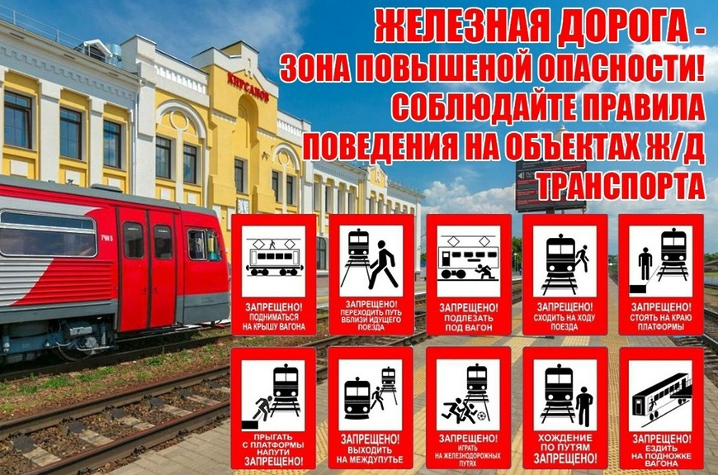

**ПАМЯТКА ПО ПРОТИВОДЕЙСТВИЮ ТЕРРОРИЗМУ НА ЖЕЛЕЗНОДОРОЖНОМ ТРАНСПОРТЕ.**

**ОСНОВНЫЕ ПРАВИЛА ПОВЕДЕНИЯ ПАССАЖИРОВ**

Будьте внимательны: Обращайте внимание на подозрительные предметы, оставленные вещи, необычные звуки и запахи.

Сообщите службе безопасности вокзала или сотрудникам полиции: Если обнаружили подозрительный предмет или человека, сообщите ответственному лицу незамедлительно.

Избегайте паники: Не создавайте панику среди окружающих. Действуйте спокойно и уверенно.

Следуйте инструкциям сотрудников железнодорожного транспорта: Соблюдайте порядок эвакуации и рекомендации персонала станции или поезда.

**ЧТО ДОЛЖНО ВЫЗВАТЬ ПОДОЗРЕНИЕ?**

Незнакомые сумки, пакеты, коробки без владельцев.

Люди, одетые несоответственно погоде (например, закрытая одежда в жаркую погоду).

Поврежденные замки дверей вагонов, окон.

Нарушение целостности багажных отделений, кресел.

Подозрительное поведение отдельных лиц (нервозность, беспокойство, скрытное поведение).

**КАК ДЕЙСТВОВАТЬ В ЭКСТРЕННОЙ СИТУАЦИИ?**

Немедленно оповестите сотрудника охраны, полицию или проводника вагона.

Покиньте опасную зону согласно указаниям персонала, двигаясь быстро, но осторожно.

Убедитесь, что ваши близкие также знают инструкцию действий.

Не пытайтесь самостоятельно обезвредить найденные устройства или предметы.

**СОВЕТЫ РОДИТЕЛЯМ.**

Объясните детям основные меры предосторожности:

Никогда не трогать чужие вещи.

Сообщать взрослым обо всех подозрительных ситуациях.

Всегда оставаться рядом с родителями или сопровождающими взрослыми.

Эти советы помогут обеспечить безопасность вас и ваших близких во время путешествий на железнодорожном транспорте.